**수시 시험 1 과제**

인천대학교 컴퓨터공학부

이한나, 박지우, 김민중, 임유경

(1) 작품 제목

: sumbrella(save + umbrella) / 나를 잊지말아요

(2) 해결하고자 하는 문제

* 비 오는 날 우산을 챙기지 못하는 문제
* 우산을 자주 잃어버리는 문제

(3) 사용자 요구 사항

* 현재 비가 오지 않아도 비가 올 예정인 경우 우산을 챙길 수 있도록 알림을 받고 싶다.
* 우산과 일정 거리 이상 떨어지면 알림을 받아서 잃어버리지 않게 하고 싶다.
* 불필요한 알람이 울리지 않도록 세부 사항 설정 기능이 있었으면 좋겠다.

(4) 경쟁제품(대체제품) 분석

① 우산

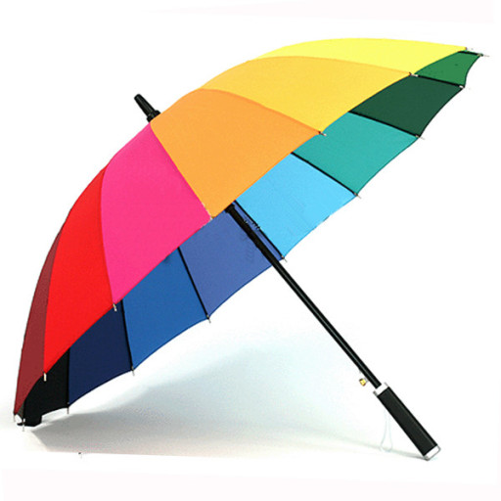

* 일반 우산으로, 비를 막아주는 기능만 존재.
* 문제점 : 내구성이 약하고 자주 잃어버림

② Davek Alert Umbrella (<http://me2.do/F0kKHFKm>)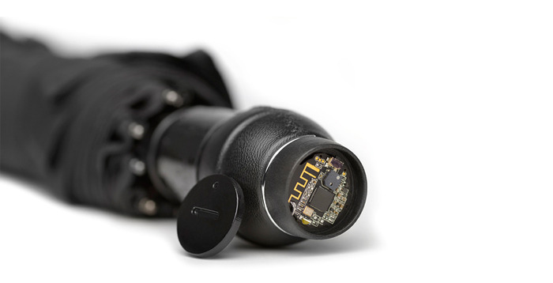

* 킥스타터를 통해 투자를 받고 있는 프로젝트
* 우산 손잡이 부분에 블루투스 칩을 넣어두어 스마트폰과 항상 연결해 두는 제품.
* 우산이 스마트폰에서 10미터 정도 멀어지면 알람을 울림.
* 비콘 기반의 기술이라서 전력 소비가 적음.
* 일반 코인 셀 배터리를 사용하면 1~2년에 한 번만 갈아주면 됨
* 문제점 : 알람이 울리려면 앱이 백그라운드에서 실행 되어야하는데 핸드폰 배터리 소모가 큼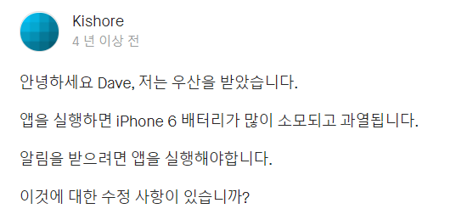

③ JONAS 스마트우산 (<http://www.theopusone.com/kr/product/jonas.html>)

* 날씨예보 : 스마트 우산의 LED에서 지역의 날씨를 알려준다. (맑음:초록색 | 비,눈:빨간색). 어플에서 일주일간 날씨 예보를 제공함.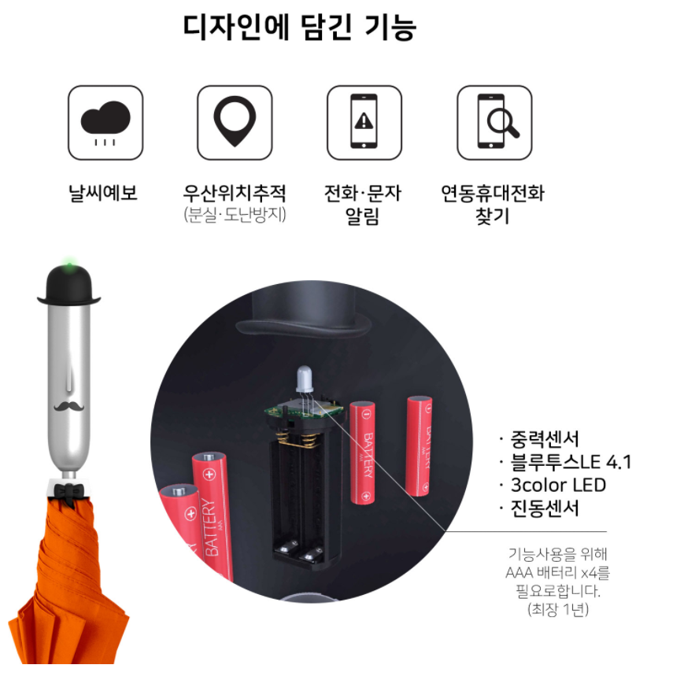
* 우산위치추적 : 들고다니던 우산과 휴대전화가 10m 정도 떨어지면 휴대전화에 경고창이 뜸. 분실, 도난의 경우 잃어버린 장소 또는 현재 위치가 앱에 표시됨.
* 전화, 문자 알림 : 휴대전화에 푸쉬알람 설정되어있는 모든 메세지를 진동으로 알림.
* 연동 휴대전화 찾기 : 우산을 세워 20회 가량 좌우로 흔듦 -> 휴대전화는 소리 및 진동을, 스마트 우산은 LED에 녹색불이 들어오고 진동이 울림.
* 우리가 구현하고자 하는 작품과 가장 유사
* 문제점

- 여러 기능이 들어있기 때문에 가격이 9만원 대로 매우 비쌈.

- 일체형이기 때문에 우산이 망가지면 기능들이 전부 무용지물이 됨.

④ 블루투스 분실 방지기 Nut ( <http://www.11st.co.kr/products/2331591135> )

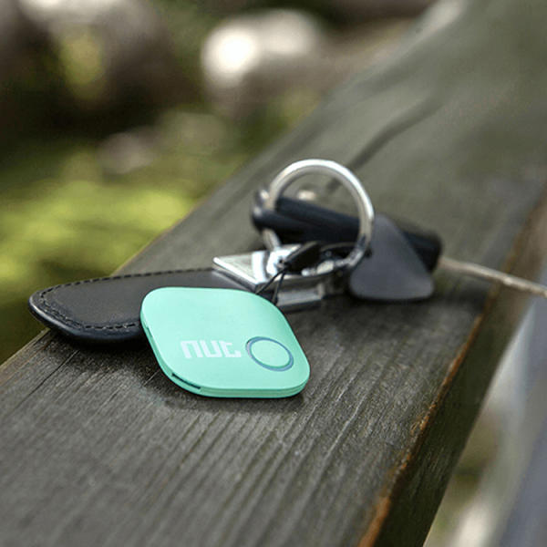

* nut을 누르면 핸드폰을 찾을 수 있고, 핸드폰 어플을 이용하면 nut을 찾을 수 있음
* nut과 핸드폰이 일정 거리 이상 멀어지면 동시에 알림 소리가 남
* 마지막 연결 지점 확인 가능
* 1개의 아이디로 nut을 최대 6개까지 연결 가능
* 버튼형 건전지 CR2032 사용. 교체 가능
* 문제점 : 작동이 제대로 안된다는 평이 있음.

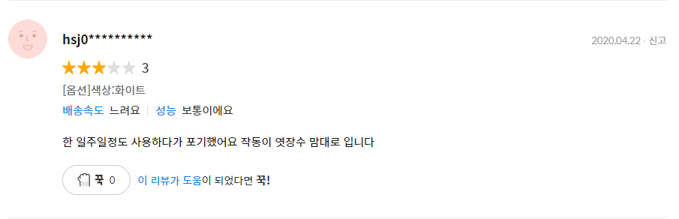

⑤ 샤오미유핀 스마트 분실방지기 (<https://www.xiaomiyoupin.com/detail?gid=132942&spmref=YouPinPC.$SearchFilter$1.search_list.1.37133731> )

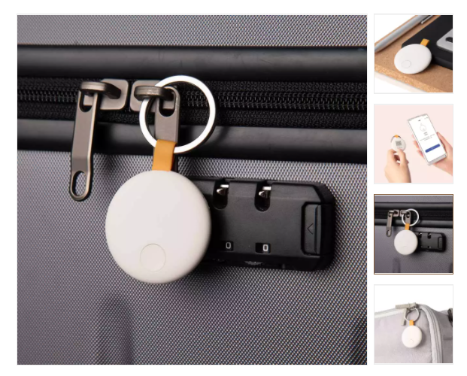

* 실시간 위치 추적 가능
* ​분실방지기는 스마트폰과 '서로 찾기' 기능이 있어 한쪽에서 신호를 보내면 반대쪽에서 수신 신호를 보낸다. 송수신 거리는 15미터이며 이 거리를 초과하면 앱과 분실방지기가 모두 신호음을 준다.
* ​만약 15미터 이상 거리에서 물건을 잃어버렸다면 앱의 ‘분실물 찾기 모드’를 이용해 분실방지기의 신호가 끊어진 마지막 지점이 어디인지, 언제 사라졌는지 등을 알 수 있다.
* 버튼형 건전지 CR2030 사용. 교체 가능
* 문제점 : gps 기능이 없음, 블루투스 연결이 잘 안되고 불편하며 자주 끊어짐, 알람이 울리려면 앱이 백그라운드에서 실행 되어야하는데 배터리 소모가 큼, 실리콘 스트랩의 내구성이 약해 쉽게 부서짐

(5) 결과물의 기능

(5-1) 도출 과정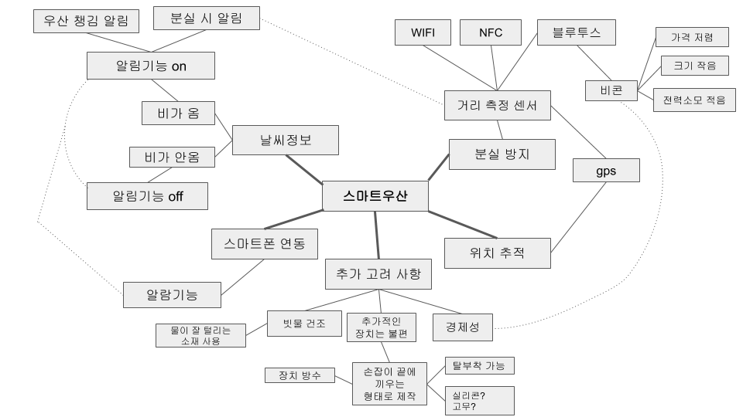

(5-2) 반드시 제공되어야 할 기능

* 우산과 연동되는 전용 애플리케이션이 있어야 한다.

- 안드로이드용 어플로 제작하고 여유가 된다면 ios용 어플도 제작한다.

* 날씨정보를 받아와 어플 화면에 띄워준다.

- 기상청이나 기상자료개방포털의 날씨정보 API를 가져온다.



* 날씨정보를 토대로 우산이 필요할 경우 핸드폰에 우산을 챙기라는 알림이 울려야 한다.

- 현재 날씨뿐만 아니라 그 날에 비가 올 예정이 있다면 어플에 우산을 챙기라는 알림을 띄운다.

- 알림은 사용자 설정을 통해 켜고 끌 수 있으며, 알림이 울리는 시간을 설정할 수 있어야 한다.

* 우산에는 거리를 감지할 수 있는 무선 통신 장치가 있어야 한다.

- 비콘(블루투스4.0(BLE) 프로토콜 기반의 근거리 무선통신 장치)을 우산에 부착한다.

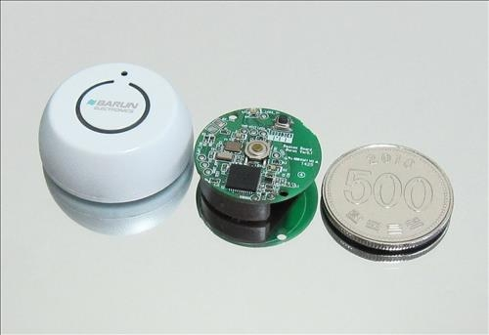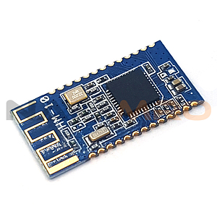

* 우산을 챙기라는 알림이 울림과 동시에 핸드폰과 우산이 자동으로 페어링이 되어야 한다.

- 핸드폰에 블루투스 기능이 꺼져 있을 경우 : 알림이 울리면 자동으로 블루투스가 켜져야 한다. 불가능하다면 알림이 울릴 시 블루투스 연결을 제안. (어떻게 할지는 미정)

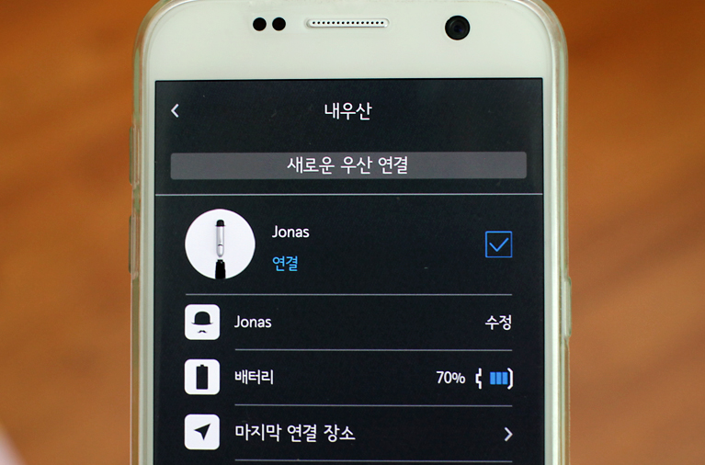

* 우산과의 거리가 멀어지면 알림이 울려야 한다.

- 비콘을 통해 거리를 감지해 일정 거리 이상 멀어지면 어플에 알림을 띄운다.

- 우산과의 거리는 사용자가 설정할 수 있도록 한다. (최대 70m이내)

ex) 집 밖에서 우산과의 거리가 멀어지면 잊지 않고 챙겨갈 수 있도록 알림이 울린다.

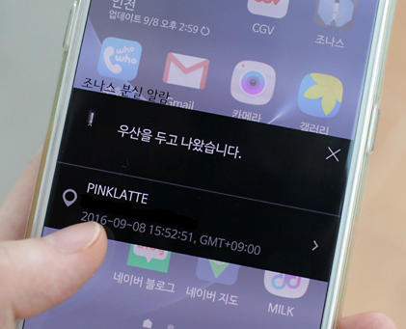ex) 날씨 관련 알림을 받고도 외출시에 우산을 챙기지 못하는 경우 집에 둔 우산과 거리가 멀어지면 챙길 수 있도록 알림을 울린다.

* 전력공급 수단

- 크기와 휴대성을 고려하여 버튼형 건전지를 사용한다. (교체 가능)

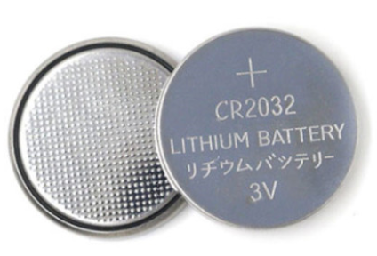

(5-3) 부가기능

* 장치를 분리 가능하게 제작하여 기존의 우산에 탈부착할 수 있도록 한다.
* 어플에 주간 날씨를 보여준다.

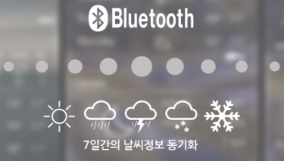

* 홈화면에서 바로 알림을 켜고 끌 수 있도록 위젯 기능을 추가한다.